หมาจาก (ที่ตักน้ำ)
ภูมิปัญญาชาวบ้าน

หมาตักน้ำภูมิปัญญาท้องถิ่นภาคใต้ ซึ่งเป็นความรู้ความสามารถของชาวบ้าน ที่มีการปรับตัวและนำวัสดุ ใกล้ตัวมาประดิษฐ์ออกมาเป็นนวัตกรรมใหม่เพื่อใช้สอย ในที่นี้คือการนำกาบของต้นหมากมาประดิษฐ์เป็นภาชนะตักน้ำเรียกว่า “หมาตักน้ำ” ซึ่งสิ่งเหล่านี้เป็นสิ่งที่สั่งสมมาตั้งแต่ปู่ย่าตายาย เกิดจากประสบการณ์ หรือการสะสมความรู้ ลองผิด ลองถูก มาหลายยุคหลายสมัย
ชื่อ ติหมา ขนาด เส้นผ่าศูนย์กลาง ประมาณ ๒๐ ซม. ประโยชน์ใช้สอย ติหมา หรือหมาน้ำ ภาษามลายูถิ่นเรียก ติมอ ภาษาไทยถิ่นใต้เรียก ติหมา หมาน้ำ เป็นภาชนะสำหรับตักน้ำ ทำหน้าที่เหมือนถังน้ำ และขันน้ำ เช่น ตักน้ำจากบ่อโดยใช้ไม้ทำเป็นตะขอเกี่ยว หรือใช้เชือกผูกโยง ใช้ตักน้ำอาบ วิดน้ำในเรือ เป็นต้น วัสดุ กาบของพืชตระกูลปาล์ม ได้แก่ กาบหลาวชะโอน กาบหมาก ใบจาก

หมาตักน้ำ เป็นของใช้อย่างหนึ่ง ใช้สำหรับตักน้ำ จากห้วย หนอง คลอง สระ ในการทำหมาตักน้ำ นั้น ชาวบ้านทางใต้นิยมทำ "หมาจาก" มากกว่าชนิดอื่น ๆ คำว่า "หมา" นี้ บางทีก็เรียก ติหมา หรือ ตีหมา ผู้รู้กล่าวว่าไม่ใช่คำไทยแท้ แต่เป็นคำที่มาจากภาษามลายู คือคำว่า Timba ซึ่งหมายถึงภาชนะตักน้ำที่ทำจากใบจาก หรือ กาบหมา ติหมา ตีหมา เป็นภาชนะตักน้ำอย่างหนึ่งของชาวภาคใต้ ทำด้วยกาบหรือใบของพืชตระกูลปาล์มที่หาได้ในท้องถิ่น การเรียกชื่อบางครั้งจึงมีชื่อของพืชที่นำมาเป็นวัสดุทำต่อท้ายด้วย เช่น
- ถ้าทำจากใบจากก็เรียกว่า "หมาจาก"
- ถ้าทำจากต้อหมาก (กาบหมาก) ก็เรียกว่า "หมาต้อ"
- ถ้าทำจากกาบเหลาชะโอนก็เรียกว่า "หมาต้อหลาวโอน" (หรือ"หมาต้อ" เช่นเดียวกัน)
แต่บางคนก็ใช้คำว่า "หมา" "หมาตักน้ำ" หรือ "ติหมา" รวม ๆ กันไปโดยไม่คำนึงถึงวัสดุที่ใช้ทำในท้องถิ่นบางแห่ง การทำหมาตักน้ำด้วยใบจาก เริ่มด้วยตัดเอายอดจากซึ่งเป็นยอดอ่อนที่รวมกันแน่นไม่แตกออกเป็นใบ มาจัดเอาแต่ใบ นำใบไปตากแดดพอหมาด ๆ แล้วนำไปสอด การสอดหมาจากต้องคลี่ใบออกข้างหนึ่งแล้วสอดต่อกันกลับหัวกลับหางไปเรื่อย ๆ จนได้ขนาดตามที่ต้องการจึงรวบหัวรวบท้ายเข้าประสนกันม้วนกลม แล้วใช้ก้านใบจากผูกฝึกไว้ ก็ได้หมาจากตามต้องการ และถ้าจะให้สวยงามและทนทานก็ใช้หวายหรือคล้าแทง เย็บรอยต่อระหว่างใบจากแต่ละใบเพื่อกันไม่ให้หลุดได้ง่ายด้วย

อุปกรณ์ที่ใช้ในการทำ
1. กาบหมาก /ยอดจาก
2. หวายหรือเชือก
3. ไม้ไผ่

ขั้นตอนการทำหมาจาก (ที่ตักน้ำ)
หมาจาก (ที่ตักน้ำ) ที่ทำมาจาก “จาก”
1. ตัดเอายอดจาก โดยใช้ยอดอ่อนของใบจากที่ใบยังรวมกันแน่นไม่แตกออก ตัดออกมาเป็นใบ ๆ

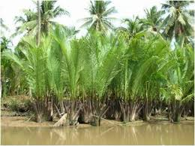
2. นำยอดจากที่ได้คัดเลือกมาตัดเอาใบที่เห็นว่ามีขนาดที่จะนำมาทำหมาจากได้
3. นำใบมาสอด การสอดต้องคลี่ใบออกข้างหนึ่งแล้วสอดให้แต่ละข้างใบสลับโคน-ปลาย ไปเรื่อยๆ เพื่อให้ปลายทั้งสองข้างมีขนาดเท่ากัน
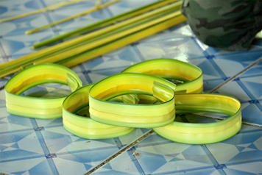

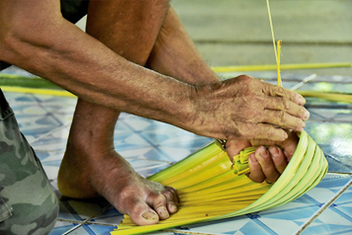

4. เมื่อสอดได้ตามขนาดที่ต้องการ ก็รวบปลายทั้งสองข้างเข้าหากัน เพื่อใช้เป็นที่จับ

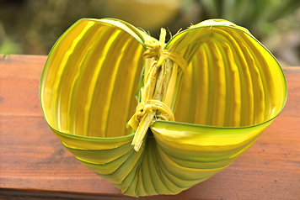

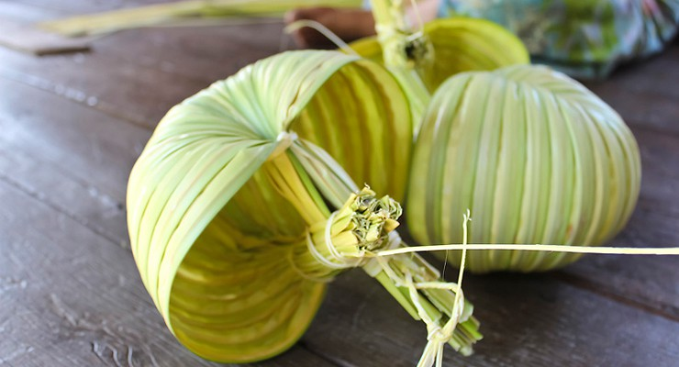

5. เสร็จสมบูรณ์พร้อมใช้

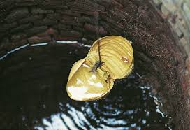

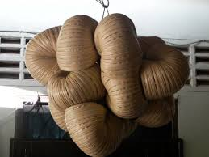

องค์การบริหารส่วนตำบลเสือหึง

